Informe de Rendición de Cuentas Anual
Mayo 2018 – Abril 2019



Antonio Martínez ¡Gobierno de Confianza!

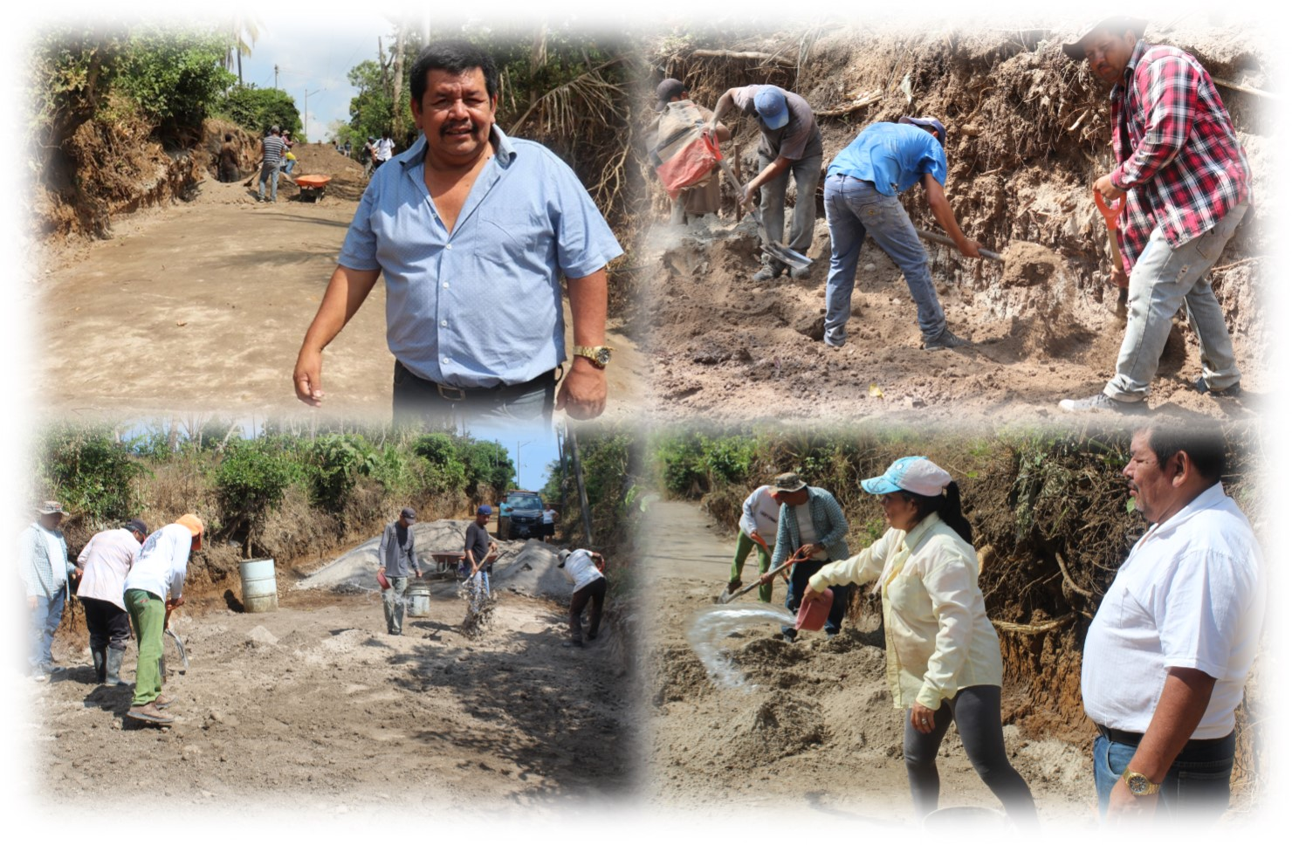
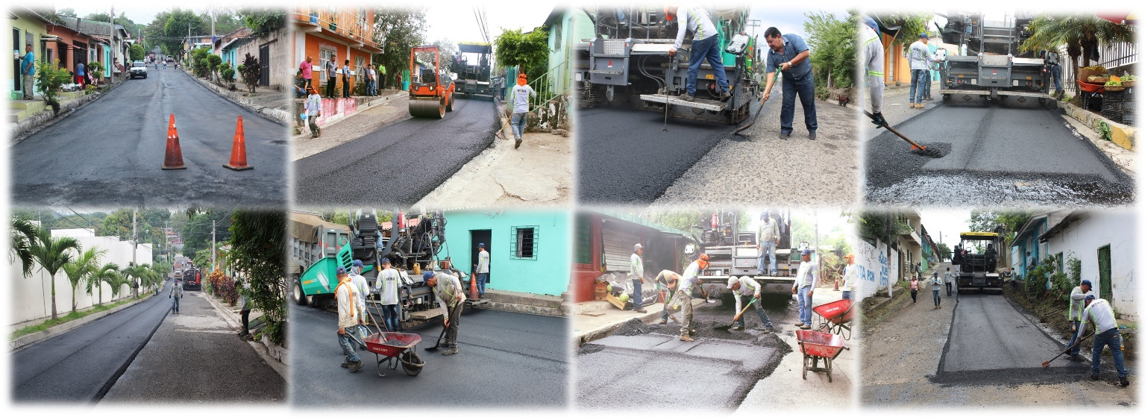

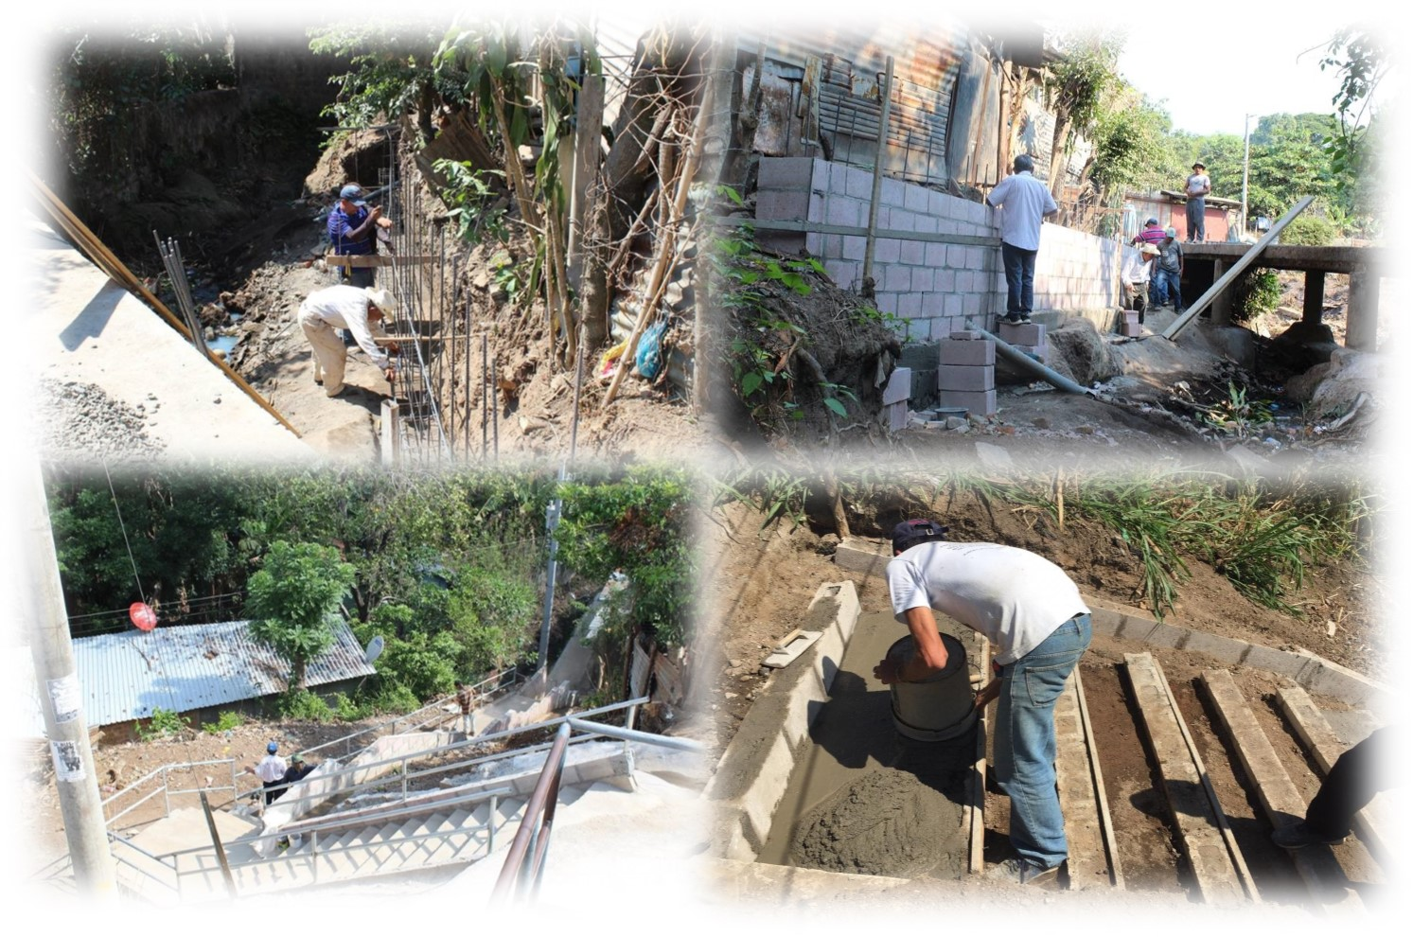
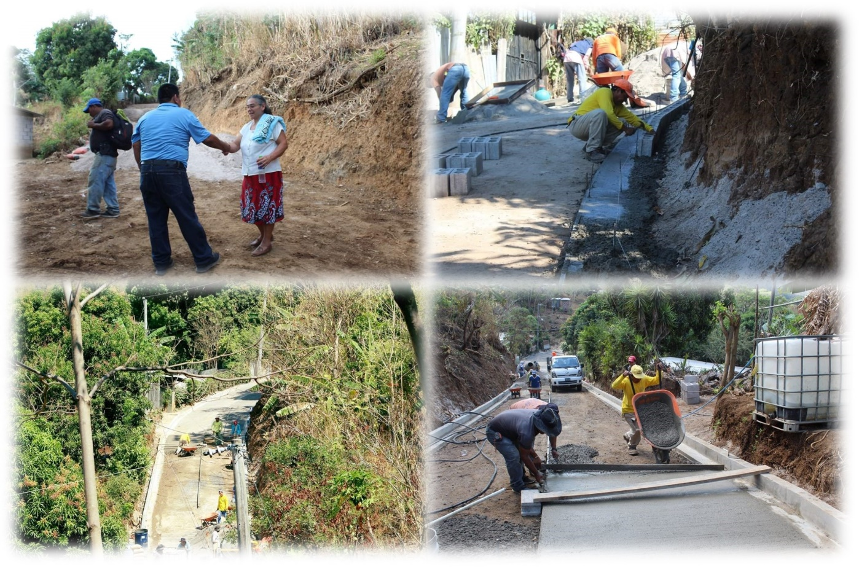

“La Rendición de Cuentas se ha constituido como elemento electoral central de toda democracia representativa contemporánea, en cuya realización se encuentra uno de los principales instrumentos para controlar el abuso del poder y garantizar que los gobernantes cumplan con transparencia, honestidad, eficiencia y eficacia el mandato hecho por la ciudadanía, que a través de un ejercicio democrático nos ha elegido como sus representantes”
El Concejo Municipal de Zaragoza, Departamento de La Libertad es responsable de la Gestión Local, de la ejecución de los programas y proyectos, los cuales han contribuido a la cohesión social y a la dinamización de las actividades del desarrollo local que se ejecutaron en el municipio, consecuentemente tiene la responsabilidad social y moral de brindar el presente informe de Rendición de Cuentas, correspondiente al periodo de Mayo de 2018 a Abril de 2019.
Por lo que la Rendición de Cuentas constituye un mecanismo imperativo en nuestra Gestión Municipal, orientada a consolidar una cultura de transparencia y responsabilidad pública encaminada a fortalecer la estrategia de Gobierno Abierto, donde todas y todos los ciudadanos habitantes de Zaragoza tengamos claro cómo se están manejando los recursos que administra el Gobierno Local. En el presente también se posibilita dar a conocer los logros que hemos alcanzado en diferentes áreas y, a su vez, las dificultades en el desarrollo de las mismas.

Conformación del Concejo Municipal. Periodo 2018-2021.
N° | Cargo | Nombres | Partido Político que representa
1 | Alcalde Municipal | José Antonio Martínez Salazar | ARENA
2 | Síndico Municipal | Rafael Cristóbal Hernández Mejía | ARENA
3 | Primer Regidor Propietario | Mauricio Romero Argueta | ARENA
4 | Segundo Regidor Propietario | Edgar Alexander Alemán Rivera | ARENA
5 | Tercer Regidor Propietario | José Armando Rodríguez Barrera | ARENA
6 | Cuarto Regidor Propietario | Esteban Ramírez Morales | ARENA
7 | Quinto Regidor Propietario | Dany Wilfredo Rodríguez Reyes | PCN
8 | Sexto Regidor Propietario | María Morena Reyes Platero | PCN
9 | Séptimo Regidor Propietario | Verónica del Carmen Alfaro | FMLN
10 | Octavo Regidor Propietario | Evelio Pineda Romero | FMLN
11 | Primer Regidor Suplente | Cecilia Guadalupe Mejía Miranda | ARENA
12 | Segundo Regidor Suplente | Remberto Miranda Medina | PCN
13 | Tercer Regidor Suplente | Nubia Lisseth López Elías | ARENA
14 | Cuarto Regidor Suplente | Ana Milagro Paz Peña | FMLN
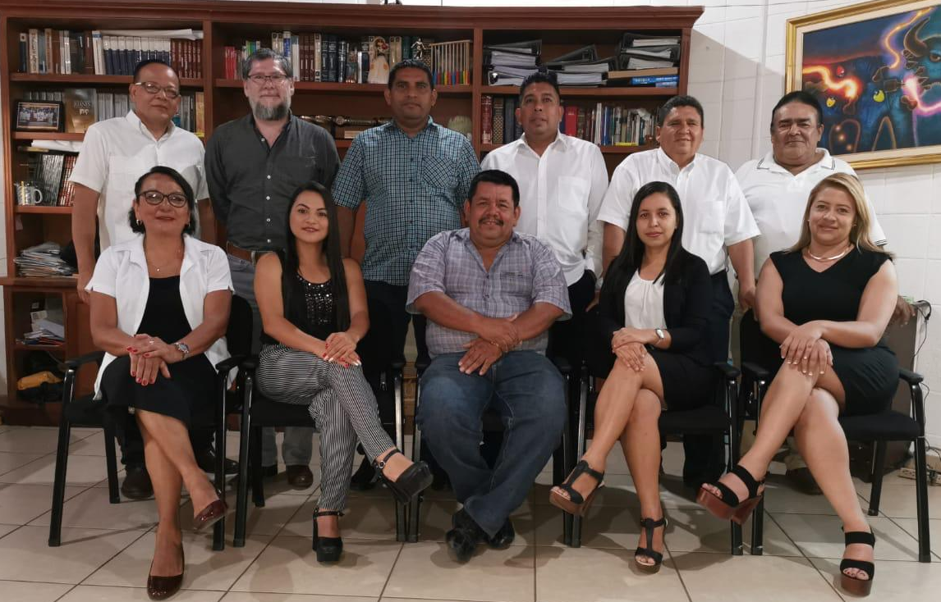

Base Legal - ¿Por qué se debe brindar un informe de Rendición de Cuentas?
Código Municipal
D. L. Nº 929, del 20 de diciembre de 2005, publicado en el D. O. Nº 12, Tomo 370, de fecha 18 de enero de 2006.
“Art. 115.- Es obligación de los gobiernos municipales promover la participación ciudadana, para informar públicamente de la gestión municipal, tratar asuntos que los vecinos hubieren solicitado y los que el mismo concejo considere conveniente.”
Art. 125-E.- El Gobierno Local rendirá cuenta anual de su administración, informando a los ciudadanos sobre aspectos relevantes relativos a:
Las finanzas municipales, los proyectos de inversión pública en ejecución, obras y servicios municipales, el costo y liquidación final de las obras de infraestructuras detallando los rubros más importantes, plan de gobierno y/o el plan de desarrollo del municipio, organización de la alcaldía; y demás documentos de interés público emitido por el Concejo Municipal.

Ley de Acceso a la Información Pública.
Aprobada mediante Decreto Legislativo 534 de fecha 2 de diciembre de 2010. Diario Oficial Tomo 371, No. 70, 8 de abril de 2011.
Art. 3. Son fines de esta ley:
c) Impulsar la rendición de cuentas de las instituciones y dependencias públicas.
Divulgación de información
Art. 10. Los entes obligados, de manera oficiosa, pondrán a disposición del público, divulgarán y actualizarán, en los términos de los lineamientos que expida el Instituto, la información siguiente:
21) Los mecanismos de participación ciudadana y rendición de cuentas existentes en el ámbito de competencia de cada institución, de las modalidades y resultados del uso de dichos mecanismos.

Visión
Ser una institución que Promueva el desarrollo en programas y proyectos culturales que Contribuya a la educación de la infancia y participación activa de la comunidad y artesanos que aporte a los valores de las identidades culturales y además podamos generar conciencia en una cultura de paz y el respeto y cuido del medio ambiente y que vele por el protagonismo de las juventudes en el municipio promoviendo y fortaleciendo el talento local y el potencial en las artes y culturas en talleres formativos permanentes.

Misión
Desarrollar programas y proyectos culturales educativos que integren a la infancia y Promover la participación y protagonismo de las comunidades en valores identidad y patrimonios culturales y sociales incluyendo a los actores del municipio fomentando el desarrollo activo en los procesos de Formación básico en distintos talleres permanentes y que podamos crear conciencia en un ambiente de cultura de paz el cuido y respeto del medio ambiente.

PERSONAL MUNICIPAL POR GÉNERO AÑO 2019

NOMBRE | CARGO | FECHA DE INGRESO | GENERO
LIDIA ARELY ORTIZ | JURIDICO | 03/01/2017 | Femenino
CRISTINA DE JESUS LOVO DE FLORES | ASISTENTE DE REGISTRO | 05/02/2016 | Femenino
BERTA OLIVIA MIRANDA | ASISTENTE DE REGISTRO | 01/01/1994 | Femenino
LAURA ISABEL ROJAS RAMOS | ASISTENTE DE SERVICIO GENERALES | 01/01/2016 | Femenino
SILVIA PATRICIA AREVALO PEREZ | AUXILIAR DE UNIDAD DE LA MUJER | 01/08/2015 | Femenino
JANDER CONSUELO RODRIGUEZ AMAYA | AUXILIAR ADMINISTRATIVA | 01/08/2015 | Femenino
MAGALY BERENICE GONZALEZ MORALES | AUXILIAR DE CENTRO DE COMPUTO | 20/03/2017 | Femenino
MELANY KARINA SALAZAR MERINO | AUXILIAR DE COMUNICACIONES | 01/08/2016 | Femenino
DIANA MARCELA FLORES VELASQUEZ | AUXILIAR DE TESORERÍA | 03/08/2018 | Femenino
ANITA ANDRES VDA. DE MARROQUIN | AUXILIAR DE LIMPIEZA | 12/08/1997 | Femenino
MAYRA JANETH IRAHETA COREAS | AUXILIAR DE MEDIO AMBIENTE | 01/03/2016 | Femenino
VILMA ROSIBEL AMAYA ARCE | AUXILIAR DE SECRETARIA | 01/05/2018 | Femenino
MILAGRO GUADALUPE AREVALO | AUXILIAR DE SERVICIOS GENERALES | 01/08/2015 | Femenino
CARMEN VERONICA GOMEZ RENDEROS | AUXILIAR DE SERVICIOS GENERALES | 20/03/2017 | Femenino
CAROLINA ELIZABETH MEJIA DE FLORES | AUXILIAR DE SERVICIOS GENERALES | 20/04/2017 | Femenino
JULIA OCHOA LOPEZ | AUXILIAR DE SERVICIOS GENERALES | 05/02/2017 | Femenino
SANDRA ELIZABETH MARROQUIN ANDRES | AUXILIAR DE SERVICIOS GENERALES | 01/05/2018 | Femenino
MARIA DEL CARMEN ANDRADE PORTILLO | AUXILIAR DE SERVICIOS GENERALES | 01/08/2018 | Femenino
ZULMA MABEL ARGUETA MEJIA | AUXILIAR DE CONTABILIDAD | 01/08/2015 | Femenino
MARIA LEONOR CABRERA GOMEZ | AUXILIAR DE UACI | 01/05/2015 | Femenino
JACKELINE YAMILETH MARROQUIN SANCHEZ | AUXILIAR DE UACI | 01/05/2018 | Femenino
KAREN LILIANA HURTADO DE RODRIGUEZ | CAJERA | 01/05/2018 | Femenino
NYDIA ISSEL MARROQUIN MEJIA | ENCARGADA DE COMUNICACIONES | 23/07/2018 | Femenino
ROXANA NOHEMY AGUILAR SALAZAR | ENCARGADA DE LA CASA DE LA CULTURA | 01/05/2018 | Femenino
DIANA LISETTE PANAMEÑO DE SOL | ENCARGADA DE LA UNIDAD DE LA NIÑEZ Y ADOLSC. | 02/08/2018 | Femenino

DAYANA YESSENIA PEÑA NAVARRETE | ENCARGADA DE PRESUPUESTO | 01/01/2016 | Femenino
MARIA SANTIAGA MORALES RAMIREZ | ENCARGADA DE PROGRAMAS SOCIALES | 01/05/2015 | Femenino
MARTA JULIA MENDEZ DIAZ | ENCARGADA PLAZA ZARAGOPOLIS | 01/05/2018 | Femenino
ARGELIA MARIA MORALES | JEFA DE UACI | 01/05/2018 | Femenino
MARIA DEL CARMEN BONIFACIO CORNEJO | JEFA UNIDAD DE LA MUJER | 01/04/2009 | Femenino
ROXANA YANIRA REYES ALVARADO | JEFE DEL REGISTRO DEL ESTADO FAMILIAR | 01/05/2015 | Femenino
TRINIDAD GUARDADO MENJIVAR | OFICIAL DE LA UAIP | 01/08/2015 | Femenino
MERCEDES GUADALUPE GAMEZ DE SIBRIAN | PROMOTOR | 03/01/2017 | Femenino
EVELYN YASMARA RIVERA DE MEJIA | RECEPCIONISTA | 01/05/2018 | Femenino
JOSE SANTOS MENJIVAR | ALBAÑIL | 16/06/2008 | Masculino
JOSE ANTONIO MARTINEZ SALAZAR | ALCALDE | 01/05/2018 | Masculino
JOSE EDUARDO MERINO TREJO | ASISTENTE DE TESORERIA | 01/08/2008 | Masculino
WILFREDO DE JESUS GUARDADO HERNANDEZ | ASISTENTE DE RECURSOS HUMANOS | 01/06/2018 | Masculino
JOSE ENRIQUE AMAYA CHAVARRIA | AUXILIAR | 01/06/2018 | Masculino
NAHUM URQUILLA FLORES | AUXILIAR DE CUENTAS CORRIENTES | 01/03/2009 | Masculino
CARLOS DANIEL ESQUIVEL CAMPOS | AUXILIAR CUENTAS CORRIENTES | 20/06/2005 | Masculino
JUAN CARLOS MARTINEZ | AUXILIAR DE ELECTRICISTA | 31/05/2017 | Masculino
JOSE CARLOS MARTINEZ MARTINEZ | AUXILIAR DE SERVICIOS GENERALES | 11/02/1997 | Masculino
JULIO ERNESTO MONTES ARROYO | AUXILIAR DE CATASTRO | 01/11/2013 | Masculino
RAFAEL ENRIQUE POCASANGRE IRAHETA | AUXILIAR DE CATASTRO | 01/03/2009 | Masculino
HENRY SALVADOR CHAVEZ MARROQUIN | AUXILIAR DE CATASTRO | 01/05/2018 | Masculino
HAROLD ADRIAN MONTANO RIVERA | AUXILIAR DE COMPUTO | 01/08/2018 | Masculino
EDWIN ALEXANDER MEJIA ACEVEDO | AUXILIAR DE COMUNICACIONES | 09/05/2018 | Masculino
GERSON ERNESTO VALENCIA CALASIN | AUXILIAR DE COMUNICACIONES | 01/05/2018 | Masculino
CARLOS RAFAEL PEREZ LOPEZ | AUXILIAR DE GESTION DOCUMENTAL | 16/07/2018 | Masculino
ARNOLDO BENHJONG GONZALEZ | AUXILIAR DE LA CASA DE LA CULTURA | 16/06/2016 | Masculino
HARLY BLADIMIR MENJIVAR | AUXILIAR DE MEDIO AMBIENTE | 01/06/2018 | Masculino
JULIO CESAR AMILCAR CANJURA | AUXILIAR DE SERVICIOS GENERALES | 01/12/2008 | Masculino
JOSE RICARDO MARTINEZ | AUXILIAR DE SERVICIOS GENERALES | 01/06/2003 | Masculino
JULIO ALBERTO LINARES | AUXILIAR DE SERVICIOS GENERALES | 01/01/2009 | Masculino
JOSE ROBERTO GUZMAN | AUXILIAR DE SERVICIOS GENERALES | 13/12/2013 | Masculino
JOSE ALFONSO RAMOS MENJIVAR | AUXILIAR DE SERVICIOS GENERALES | 01/01/2008 | Masculino
JOSE LUIS ESCOBAR HERNANDEZ | AUXILIAR DE SERVICIOS GENERALES | 01/01/2015 | Masculino
AGUSTIN ARNOLDO AGUILLON JIMENEZ | AUXILIAR DE SERVICIOS GENERALES | 01/06/2009 | Masculino
LUIS ROBERTO MORAN SERMEÑO | AUXILIAR DE SERVICIOS GENERALES | 01/01/2006 | Masculino
JOSE HENRY MELARA GARCIA | AUXILIAR DE SERVICIOS GENERALES | 14/02/2011 | Masculino
NELSON ERNESTO FLORES LOBOS | AUXILIAR DE SERVICIOS GENERALES | 22/10/2014 | Masculino
JOSE ANTONIO LOPEZ ACEVEDO | AUXILIAR DE SERVICIOS GENERALES | 01/08/2015 | Masculino
JAIME HERNANDEZ | AUXILIAR DE SERVICIOS GENERALES | 01/07/2016 | Masculino
JAIME ANTONIO MENDOZA GARCIA | AUXILIAR DE SERVICIOS GENERALES | 01/01/2015 | Masculino
CARLOS ANTONIO GODINEZ NIETO | AUXILIAR DE SERVICIOS GENERALES | 03/01/2017 | Masculino
RIGOBERTO ESCOBAR FRANCO | AUXILIAR DE SERVICIOS GENERALES | 03/01/2017 | Masculino
EDGAR ADOLFO CARPIO HERNANDEZ | AUXILIAR DE SERVICIOS GENERALES | 01/02/2017 | Masculino
JEOVANNY BALMORE MONTERROSA HERNANDEZ | AUXILIAR DE SERVICIOS GENERALES | 01/09/2017 | Masculino
JOSE REINALDO CRUZ REYES | AUXILIAR DE SERVICIOS GENERALES | 04/03/2017 | Masculino
MARIA URSULA DIAZ DE HENRIQUEZ | AUXILIAR DE SERVICIOS GENERALES | 01/09/2018 | Masculino
JOSE FRANCISCO LEONOR ELIAS | AUXILIAR DE SERVICIOS GENERALES | 20/04/2017 | Masculino
RICARDO ALEJANDRO FUNES PEDROZA | AUXILIAR DE SERVICIOS GENERALES | 01/05/2018 | Masculino
NATIVIDAD VALLE RAMOS | AUXILIAR DE SERVICIOS GENERALES | 01/05/2018 | Masculino
JUAN JOSE RAMIREZ MORALES | AUXILIAR DE SERVICIOS GENERALES | 01/05/2018 | Masculino
SANTOS ERNESTO HERNANDEZ AMAYA | AUXILIAR DE SERVICIOS GENERALES | 01/05/2018 | Masculino
JOSE NATIVIDAD WALTER PINEDA PORTILLO. | AUXILIAR DE SERVICIOS GENERALES | 01/06/2018 | Masculino
JOSE ALBERTO ALARCON | AUXILIAR DE SERVICIOS GENERALES | 01/05/2018 | Masculino
CARLOS GARCIA | AUXILIAR DE SERVICIOS GENERALES | 11/06/2018 | Masculino
OSCAR OVIDIO PEREZ SALINAS | AUXILIAR DE SERVICIOS GENERALES | 02/07/2018 | Masculino
FRANCISCO RIVERA HENRIQUEZ | AUXILIAR DE SERVICIOS GENERALES | 02/07/2018 | Masculino
FRANCICSCO MELGARES GOMEZ | AUXILIAR DE SERVICIOS GENERALES | 01/07/1993 | Masculino
VICTOR MANUEL MELGAR RODRIGUEZ | AUXILIAR DE SERVICIOS GENERALES | 01/08/2018 | Masculino
JOSE EFRAIN CALERO | AUXILIAR DE SERVICIOS GENERALES | 01/08/2018 | Masculino
JULIO CESAR HERNANDEZ MIRANDA | AUXILIAR DE SERVICIOS GENERALES | 01/09/2018 | Masculino
JULIO CESAR AYALA ROSALES | AUXILIAR SERVICIOS GENERALES | 01/05/2015 | Masculino
RICARDO ALFONSO MENENDEZ LOPEZ | AUXILIAR SERVICIOS GENERALES | 01/11/2005 | Masculino
JOSE ERNESTO DOMINGUEZ MENDOZA | AUXILIAR SERVICIOS GENERALES | 01/10/2008 | Masculino
JOSE ERNESTO MONTIEL HERNANDEZ | AUXILIAR SERVICIOS GENERALES | 26/09/2016 | Masculino
ERASMO ANTONIO SANTILLANA RIVAS | CONTADOR | 01/08/2013 | Masculino
JORGE ALBERTO MATA ARVAIZA | ELECTRICISTA | 29/11/2012 | Masculino
RENE ANTONIO FLORES ESCOBAR | ELECTRICISTA | 09/05/2018 | Masculino
DOUGLAS MOISES ROMERO | ENCARGADO DE GESTION DOCUMENTAL Y ARCHIVO | 01/05/2018 | Masculino
BRIAN ADALBERTO TORRES ANGEL | ENCARGADO DE PROYECTOS | 20/05/2015 | Masculino
CESAR EDGARDO LOPEZ GUZMAN | ENCARGADO DE RECURSOS HUMANOS | 01/05/2018 | Masculino
GERMAN ANTONIO ARAUJO CHAVEZ | ENCARGADO DE SERVICIOS GENERALES | 01/05/2018 | Masculino
SANTOS ARNULFO RIVERA RIVERA | ENCARGADO DE TRANSPORTE Y COMBUSTIBLE | 01/09/2006 | Masculino
JULIO CESAR MANUEL BARRERA TRUJILLO | JEFE DE CUENTAS CORRIENTES | 01/01/2015 | Masculino
OSCAR ERNESTO ALVARES ALARCON | JEFE DE DESARROLLO HUMANO | 01/05/2018 | Masculino
ERICK ERNESTO LEIVA RODRIGUEZ | JEFE DE MEDIO AMBIENTE | 01/08/2018 | Masculino
JONATAN ERNESTO AVILES ZALDIVAR | MECANICO | 04/03/2017 | Masculino
VIRGILIO AGUILLON GUTIERREZ | MECANICO OBRA DE BANCO | 07/07/2003 | Masculino
JOSE RAUL MARTINEZ GALVEZ | MOTORISTA | 01/05/2012 | Masculino
VICTOR ALFREDO ECHEVERRIA AGUILAR | MOTORISTA | 01/05/2018 | Masculino
ELMER ALEXANDER BENITEZ GARCIA | AUXILIAR DE SERVICIOS GENERALES | 01/01/2015 | Masculino
JOSE MAURICIO ECHEVERRIA NAVARRO | MOTORISTA | 12/02/1998 | Masculino
CARLOS ANDRES LINARES QUIROA | MOTORISTA | 01/12/2016 | Masculino
JAIME ERNESTO SANCHEZ MOYA | MOTORISTA | 10/12/2015 | Masculino
JOSE ANTONIO FLORES OSORIO | MOTORISTA | 23/01/2017 | Masculino
CANDELARIA DE LOS ANGELES ESPINOZA | ORDENANZA | 01/09/2008 | Masculino
MIRNA YANIRA MEJIA DE SANTAMARIA | ORDENANZA | 02/05/2012 | Masculino
RIGOBERTO CHICAS | PROMOTOR | 01/05/2015 | Masculino
DIEGO JOSE DELEON HERRERA | PROMOTOR | 01/02/2016 | Masculino
RIGOBERTO MARTINEZ MARTINEZ | PROMOTOR | 03/01/2017 | Masculino
JORGE ALBERTO REYES VELASQUEZ | PROMOTOR | 01/05/2018 | Masculino
ENOC ROMERO RODRIGUEZ | PROMOTOR | 01/05/2018 | Masculino
JAIRO GILBERTO ZALDAÑA GONZALEZ | PROMOTOR | 15/07/2017 | Masculino
TRANSITO GUADRON FLORES | PROMOTOR | 01/02/2016 | Masculino
RICARDO STARLIN FLORES CISNEROS | SECRETARIO MUNICIPAL | 01/05/2018 | Masculino
JORGE ALBERTO MENDOZA ARIAS | JEFE DE CATASTRO | 01/05/2018 | Masculino
ERIS KENWI RAMIREZ ARAUJO | TECNICO CENTRO DE COMPUTO | 20/01/2014 | Masculino
JUAN CARLOS CRUZ RIVAS | AUXILIAR DE MEDIO AMBIENTE | 01/05/2015 | Masculino
CARLOS JOSE JIMENEZ VASQUEZ | TESORERO | 01/05/2018 | Masculino
ORLANDO TRIGUEROS LOPEZ | VIGILANTE | 03/06/2009 | Masculino
ADALFREDI AYALA ANGEL | VIGILANTE | 05/06/2018 | Masculino
OSCAR ANTONIO MARAVILLA | VIGILANTE  PLAZA ZARAGOPOLIS | 01/01/2008 | Masculino

El Concejo Municipal de Zaragoza como máxima autoridad presenta un resumen de las principales decisiones tomadas de mayo 2018 a mayo 2019

PROGRAMAS SOCIALES EJECUTADOS DE MAYO 2018 A ABRIL 2019

Nombre del Programa o Proyecto | Población beneficiada | Monto Planificado | Monto Final Invertido
Programa de fomento a la educación 2018 | 42 universitarios | $26,000 | $3,439.20
Fomento y participación activa a las mujeres en el municipio 2018 | 200 mujeres  Gimnasia y Colectiva | $6,877.59 | $1,433.84
Proyecto de alumbrado eléctrico publico 2018 del Municipio de Zaragoza | 35 mil personas | $17,269.43 | $7,755.93
Programa Municipal cultural, artístico, educativo participativo 2018 |  | $6,000 | $2,284.10
Programa de apoyo y fomento al deporte del Municipio de Zaragoza |  | $20,000 | $17,966.13
Programa de apoyo a la niñez y adolescencia 2019 |  | $5,000 | $4,859.46
Programa de apoyo a la cultura y el arte 2019 |  | $6,000 | $5,905.01
Programa de fomento y participación activa de las mujeres 2019 | 1,200 mujeres  Gimnasia, Colectiva y Trabajo de Campo | $7,000 | $6,978.88
Programa de apoyo y fomento a la educación 2019 |  | $20,755 | $14,469.79
Fomento y apoyo al deporte 2019 |  | $50,200 | $50,194.23

PROYECTOS DE INFRAESTRUCTURA EJECUTADOS DE MAYO 2018 A ABRIL 2019

N° | NOMBRE DEL PROGRAMA O PROYECTO | POBLACION A BENEFICIAR | ACCIONES PLANIFICADAS PARA ALCANZAR EL OBJETIVO | ACCIONES REALIZADAS | MONTO PLANIFICADO | MONTO FINAL INVERTIDO
1 | Pavimentación de 70 metros del pasaje #5 en la Colonia Miramar. 2018 | 160 personas que residen en la zona | supervisión por parte de la unidad de proyectos de la municipalidad | supervisión por parte de la unidad de proyectos de la municipalidad | $21,535.25 | $15,869.98
2 | Entrega de láminas a personas de escasos recursos económicos del municipio de Zaragoza | 892 personas | realizar inspección casa por casa para corroborar la necesidad de cada familia | se hizo inspección por parte de una comisión designada por el consejo y alcalde para verificar la necesidad de cada familia | $25,000.32 | $24,997.80
3 | Pavimentación de 250 metros de avenida #7 de la Colonia El Paraíso Lotificación El ZaIte. | 350 personas que residen en la zona | supervisión por parte de la unidad de proyectos de la municipalidad | supervisión por parte de la unidad de proyectos de la municipalidad | $60,001.24 | $17,667.00
4 | señalización y nomenclatura vial en las avenidas y calles del municipio de Zaragoza | 25,000 personas | supervisión por parte de la unidad de proyectos de la municipalidad | supervisión por parte de la unidad de proyectos de la municipalidad | $8,088.40 | $4,107.13
5 | Pavimentación de 60 metros de calle principal de la Colonia Los Girasoles. | 40 personas | supervisión por parte de la unidad de proyectos de la municipalidad | supervisión por parte de la unidad de proyectos de la municipalidad | $9,005.87 | $410.00
6 | Pavimentación de 150 metros de pasaje principal en Colonia Prados de Municipio de Zaragoza | 250 personas | supervisión por parte de la unidad de proyectos de la municipalidad | supervisión por parte de la unidad de proyectos de la municipalidad | $34,415.35 | $19,892.77
7 | Pavimentación de 327 metros de la 2da y 3ra avenida y 3ra calle de la Colonia la Fuente uno | 150 personas | supervisión por parte de la unidad de proyectos de la municipalidad | supervisión por parte de la unidad de proyectos de la municipalidad | $90,025.87 | $39,844.45
8 | Pavimentación de 308 metros del pasaje #3 Colonia Villas del municipio de Zaragoza | 175 personas | supervisión por parte de la unidad de proyectos de la municipalidad | supervisión por parte de la unidad de proyectos de la municipalidad | $80,049.76 | $22,662.00
9 | Pavimentación de 209 metros de calle #1 y avenida principal de los Cedros Municipio de Zaragoza | 225 personas | supervisión por parte de la unidad de proyectos de la municipalidad | Supervisión por parte de la unidad de proyectos de la municipalidad | $26,224.70 | $4,760.00
10 | Construcción de sistema de drenaje de aguas lluvias en la urbanización Jardines de Zaragoza | 500 personas | supervisión por parte de la unidad de proyectos de la municipalidad | Supervisión por parte de la unidad de proyectos de la municipalidad | $40,154.72 | $39,199.89
11 | Cambio de cerco de maya de nylon por maya ciclón en las canchas de futbol del polideportivo | 4,000 personas | supervisión por parte de la unidad de proyectos de la municipalidad | supervisión por parte de la unidad de proyectos de la municipalidad | $7,294.10 | $5,894.74
12 | Proyecto alumbrado eléctrico publico 2019 del Municipio de Zaragoza | 33,500 personas | supervisión por parte de la unidad de proyectos de la municipalidad | supervisión por parte de la unidad de proyectos de la municipalidad | $17,269.53 | $7,755.93
13 | Pavimentación y construcción de gradas en pasaje principal de la Colonia Franco | 50 personas | supervisión por parte de la unidad de proyectos de la municipalidad | supervisión por parte de la unidad de proyectos de la municipalidad | $10,890.40 | $6,711.36

14 | Proyecto mantenimiento y reparación de bienes municipales de uso público, Municipio de Zaragoza. |  | 10,000 personas | supervisión por parte de la unidad de proyectos de la municipalidad | supervisión por parte de la unidad de proyectos de la municipalidad | $27,613.73 | $22,759.29
15 | Recarpeteo de calle 15 de septiembre entre avenida Monseñor Romero y 2° avenida norte |  | 4,000 personas | supervisión por parte de la unidad de proyectos de la municipalidad | supervisión externa | $38,567.75 | $38,567.75
$271,100.09

Comisiones del concejo Municipal

Comisión | Integrantes | Cuenta Con Plan De Trabajo
SALUD | Cecilia Guadalupe Mejía; Miranda Nubia Lisseth López Elías. | NO
EDUCACION | Nubia Lisseth López Elías; Cecilia Guadalupe Mejía Miranda. | NO
DEPORTE | Mauricio Romero Argueta; Cecilia Guadalupe Mejía Miranda. | NO
CULTURA | Edgar Alexander Alemán Rivera; Esteban Ramírez Morales. | NO
MEDIO AMBIENTE | Esteban Ramírez Morales; Edgar Alexander Alemán Rivera. | NO
PROYECTOS | Rafael Cristóbal Hernández Mejía; Edgar Alexander Alemán Rivera. | NO
ADMINISTRACION Y FINANZAS | José Armando Rodríguez Barrera; Mauricio; Romero Argueta Evelio Pineda Romero. | NO
COMISION DE GENERO | Cecilia Guadalupe Mejía Miranda, Nubia Lisseth López Elías, María Morena Reyes, Verónica del Carmen Alfaro Galicias, Ana Milagro Paz Peña | NO
COMISION DE INTEGRIDAD MUNICIPAL | Esteban Ramírez Morales, Evelio Pineda Romero, Remberto Miranda, Trinidad Guardado, Douglas Romero, Cesar Edgardo López Guzmán, Vilma Rosibel Amaya. | SI
NORMAS TECNICAS DE CONTROL INTERNO ESPECIFICO | Dayana Yessenia Peña Navarrete, Vilma Rosibel Amaya Arce, Jorge Alberto Arias Mendoza, Oscar Ernesto Álvarez Alarcón. | Aprobada
RENDICION DE CUENTAS | Carlos José Jiménez, Dayana Peña Navarrete, Erasmo Antonio Santillana, Trinidad Guardado Menjivar, Argelia María Morales, Oscar Ernesto Álvarez Alarcón | Cuenta con Guía para elaborar un proceso de Rendición de Cuentas.
COMISION ETICA | Cesar Edgardo López Guzmán, Lidia Arely Ortiz Olivar, Roxana Yanira Reyes Alvarado, Vilma Rosibel Amaya, Erick Leiva, Jorge Velásquez. | En proceso
COMISION TRANSITORIA ELECTORAL | Erick Ernesto Leiva, Lic. Vilma Rosibel Amaya Arce, Lic. Ricardo Starlin Flores Cisneros | Transitoria

Servicios Municipales Brindados a la Población de Mayo 2018 a Abril 2019
N° | Servicio que se brinda | Ingresos | Costos Totales | Déficit o Superávit | N° de viviendas urbanas y suburbanas | Base imposible | Mejoras realizadas en el año
1 | Alumbrado | $76,245.63 | $97,567.53 | -$21,321.90 | 4,029 | Metros lineales del frente del inmueble. | Se instaló más lámparas en el municipio
2 | Aseo público | $114,415.60 | $300,387.10 | -$185,971.54 | 3,833 | Metros lineales de frente del inmueble. | Se mejoró el servicio de aseo público, a tiempo y sin falta

Organización Social Existente en el Municipio de Zaragoza
PARTICIPACION CIUDADANA DEL 1º DE ENERO AL 30 DE SEPTIEMBRE AÑO 2018
Número de organizaciones que existían a mayo del año 2018 | Número de organizaciones que eligieron nuevos miembros y se juramentaron en el año 2018 | Total de organizaciones | Tipo de organizaciones que existen
57 | 4 | 61 | Directivas, Comités Asociaciones, ADESCOS.

Mecanismos de participación ciudadana en el año 2018

MECANISMOS DE PARTICIPACION CIUDADANA
PERIODO ENERO-NOVIEMBRE 2018
N | MECANISMOS DE PARTICIPACION CIUDADANA | QUIENES PARTICIPAN | APROBADO
N | MECANISMOS DE PARTICIPACION CIUDADANA | QUIENES PARTICIPAN | SI | NO
1 | SESION PUBLICA DEL CONCEJO |  |  | X
2 | CABILDO ABIERTO | Aunque no se hacen cabildos abiertos si se escuchan las peticiones de la población a través del despacho municipal los días lunes |  | X
3 | CONSULTA POPULAR | Plataforma de dialogo con Líderes | x
4 | PRESUPUESTO DE INVERSION PARTICIPATIVA |  |  | X
5 | CONSULTA VECINAL Y SECTORIAL |  |  | X
6 | PLAN DE INVERSION PARTICIPATIVO |  |  | X
7 | COMITES DE DESARROLLO LOCAL | Se está trabajando en conformación de ADESCOS. | x
8 | CONCEJO DE SEGURIDAD | CMPC, PNC, ISDEMU, INDES, ISNA, CONNA, FISDL, Unidad de salud, INJUVE, Municipalidad, Pre Paz, Ministerio de Justicia | x

Solicitudes y respuestas de información UAIP. Año Mayo 2018 – Abril 2019.

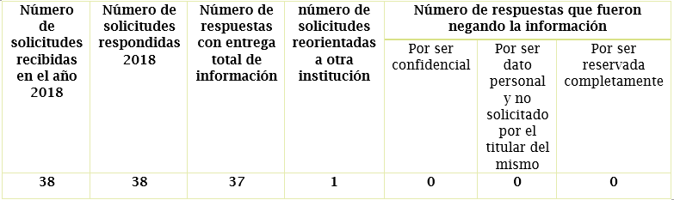

Gestión Financiera Mayo 2018 – Abril 2019
 | Fondo Común |  | Fondo FODES 25% |  | Fondo FODES 75%
 | PRESUPUESTADO | EJECUTADO | PRESUPUESTADO | EJECUTADO | PRESUPUESTADO | EJECUTADO
INGRESOS
IMPUESTOS | $ 267,236.33 | $ 236,910.33
TASAS Y DERECHOS | $ 575,716.03 | $ 528,770.27
VENTA DE BIENES Y SERVICIOS | $ 1,076.24
INGRESOS FINANCIEROS Y OTROS | $ 35,031.64
TRANSFERENCIAS CORRIENTES |  |  | $ 368,725.37 | $ 216,413.01
TRANSFERENCIAS DE CAPITAL |  |  |  |  | $ 1,106,176.24 | $ 722,027.57
PRESTAMOS
TOTAL | $ 879,060.24 | $ 765,680.60 | $ 368,725.37 | $ 216,413.01 | $ 1,106,176.24 | $ 722,027.57
EGRESOS
REMUNERACIONES | $ 644,035.63 | $ 437,463.85 | $ 173,200.00 | $ 98,175.00 | $ 93,015.60 | $ 84,395.00
ADQUISICION DE BIENES Y SERVICIOS (COMBUSTIBLE, ENERGIA ELECTRICA, TELEFONICA, ATENCIONES SOCIALES, ETC. | $ 206,277.50 | $ 125,597.78 | $ 179,831.14 | $ 82,508.18 | $ 358,656.48 | $ 169,776.97
GASTOS FINANCIEROS Y OTROS | $ 8,257.50 | $ 2,969.27 | $ 4,010.11 | $ 206.87 | $ 170,789.46 | $ 117,822.66
TRANSFERENCIAS CORRIENTES | $ 17,000.00 | $ 24,087.67 | $ 10,315.26 | $ - | $ 53,771.00 | $ 43,570.00
INVERSIONES EN ACTIVOS FIJOS | $ 3,489.60 | $ 34,921.86 | $ 3,300.00 | $ - | $ 32,717.84 | $ 8,392.75
TRANSFERENCIAS DE CAPITAL (deuda prov. 2017) |  |  |  |  | $ 237,321.20 | $ 43,956.22
AMORTIZACION DE ENDEUDAMIENTO PUBLICO |  |  |  |  | $ 181,244.66 | $ 139,169.63
TOTAL | $ 879,060.23 | $ 625,040.43 | $ 370,656.51 | $ 180,890.05 | $ 1,127,516.24 | $ 607,083.23

Endeudamiento Municipal
Créditos vigentes al 30 de septiembre de 2018

INSTITUCION FINANCIERA | SALDO AL 31-12-17 | AMORTIZACION | INTERES | SALDO AL 30/11/2018 | FECHA DE VENCIMIENTO
FIDEMUNI | $ 300,024.32 | $ 79,213.15 | $ 15,164.43 | $ 220,811.17 | 08/06/2021
BANCO IZALQUEÑO DE LOS TRABAJADORES | $ 333,568.83 | $ 9,504.56 | $ 39,587.41 | $ 324,064.27 | 18/03/2026
ACACES DE R.L. | $ 313,663.49 | $ 30,779.84 | $ 28,900.16 | $ 282,883.65 | 22/10/2024
CAJA DE CREDITO DE SANTIAGO NONUALCO | $ 458,351.67 | $ 34,466.72 | $ 40,355.28 | $ 423,884.95 | 18/03/2026

CAJA DE CREDITO CONCEPCION BATRES | $ 234,749.16 | $ 17,638.94 | $ 20,668.89 | $ 217,110.22 | 18/03/2026
TOTALES | $ 1,640,357.47 | $ 171,603.21 | $ 144,676.17 | $ 1,468,754.26

 | LISTADO DE SOLICITUDES DE ACCESO A LA INFORMACION PUBLICA UAIP DEL AÑO 2019
 | No. | Información Solicitada | Resolución
 | UAIP-A0001-AMZ-2019 DT | Solicitud de Datos Personales | Entregar la información Solicitada
 | UAIP-A0002-AMZ-2019 | copias certificadas de actas del concejo municipal numero 19 de fecha 17 de mayo de 2017; copia certificada del concejo municipal de numero 42 de fecha 07 de noviembre de 2017. | Entregar la información solicitada
 | UAIP-A0003-AMZ-2019 | Información sobre descuentos realizados a empleados de la alcaldía municipal de Zaragoza de donaciones voluntarias partidos políticos, aportaciones o cuotas partidaria de los años 2014,2015,2016,2017 y 2018.; Informe de cualquier otra partida o cuenta relacionada con cuotas partidarias voluntaria u obligatoria, ya sea eventual o permanente que vaya hacia partidos políticos con el propósito de financiarlo . | Entregar la información solicitada
 | UAIP-A0004-AMZ-2019 | Plan estratégico Institucional de los años 2012 y 2015; planes operativos anuales desde 2012 a 2015. | Entregar acta de inexistencia de la información solicitada.
 | UAIP-A0005-AMZ-2019 | copia de cualquier resolución de Concejo Municipal o alcalde que autorice a personal particulares el uso privado de la antigua carretera que de San Salvador conduce a a Zaragozana a la altura de del kilometro 18 1/2 que colinda con rumbo Oriente de la Urbanización Palo Alto | entregar la información solicitada
 | UAIP-A0006-AMZ-2019 | copia de carpeta técnica del proyecto de reparación de pasaje en Corinto 1 | Entregar acta de inexistencia de información solicitada.
 | UAIP-A0007-AMZ-2019 | copia de acta de conformación de directiva de la urbanización Jardines de Zaragoza 2016-2019; copia de acta de la Comisión de Protección Civil de la Urbanización Jardines de Zaragoza | entregar la información solicitada
 | UAIP-A0008-AMZ-2019 | Información sobre si la municipalidad a percibido algún tipo de ingresos de los espacios publicitarios (adjuntado fotografías de los mismos) | Entregar información solicitada
 | UAIP-A0009-AMZ-2019 | copias de cada uno de los expedientes donde se otorgan los permisos a vallas publicitarios (Fotografías Adjuntas) | entregar la información solicitada
 | UAIP-A0010- AMZ-2019 | certificación de acuerdo de aprobación de petición de refrigerio para CBI Borja | entregar la información solicitada
 | UAIP-A0011-AMZ-2019 | Fotocopia del Plan EL Salvador Seguro en Zaragoza; los 11 proyectos de infraestrura priorizados en el Plan Segura en Zaragoza. | entregar la información solicitada
 | UAIP-A0012-AMZ-2019 | información sobre negocios que utilizan gas propano (lecherías, restaurantes, panadería, tostaduria y cooperativas) | se declara improponible y se reorienta la solicitud al OI del MINEC
 | UAIP-00013-AMZ-2019 | Acuerdo de compra de la propiedad donde funciona el CBI El Zaite y copia de escritura de la propiedad en moción si esta a nombre de la municipalidad | entregar copias de acuerdos solicitados y acta de inexistencia de escritura de la propiedad en mesion a nombre de la municipalidad
 | UAIP-A0014-AMZ-201 | copia de escritura original de terreno para escuela en Cantón el Barillo Y Copia de acuerdo donde se entrega al MINED | Entregar copia de acuerdos certificados y confirmar la inexistencia de escritura del terreno en mención a nombre de la municipalidad.
 | UAIP-A0015-AMZ-2019 | copia de carpeta técnica del proyecto "Pavimentacion 150 metros de calle con concreto hidráulico de la calle principal de la Colonia Prados de Zaragoza" | entregar la información solicitada
 | UAIP-A0016-AMZ-2019 | 1-fotocopia de acta de autorización al jefe o departamento de Desarrollo Humano para conformar directivas. 2-Fotocopia de conformación de Directiva el Transito 2 | Se confirma la inexistencia de acta de autorización al Jefe de Desarrollo Humano; entregar fotocopia de acta de conformación de Directiva de El Transito 2
 | UAIP-A0017-AMZ-2019 | Copia de carpeta del proyecto de Concreteado del Pasaje en El Transito de fecha 3 de marzo de 2016.- 2-informe del total gastado en la carpeta del proyecto de Concreteado del Pasaje en El Transito de fecha 3 de marzo de 2016 | entregar la información solicitada
 | UAIP-A0018-AMZ-2019 | Fotocopia de convenio entre la Municipalidad de Zaragoza y COAFETRANS de Brisas de Zaragoza | Entregar acta de inexistencia de la información solicitada
 | UAIP-A0019-AMZ-2019 | Detalle del saldo de la deuda del gobierno 2015-2018 | entregar la información solicitada
 | UAIP-DP-A0020-AMZ-2019 | Solicitud de Datos Personales | Entregar acta de inexistencia de la información solicitada
 | UAIP-A0021-AMZ-2019 | 1-.Saldo actual de la deuda del gobierno municipal 2015-2018.- 2 listado de proveedores a loa que se les adeuda 2015-2018 | entregar la información solicitada
 | UAIP-A0022-AMZ-2019 | Copia simple del listado de proyectos de infraestructura para las comunidades de Zaragoza para el año 2020; y listado de comunidades beneficiadas. | informar al solicitante que la información aun no ha sido generada por la municipalidad, sin embargo se le recomienda estar pendientes de las publicación en www.zaragoza.gob/portal de transparencia
 | UAIP-A0023-AMZ-2019 | Copia simple de acuerdo tomado en reunión de Concejo Municipal sobre petición de Mesa Técnica Ciudadana de Zaragoza | Entregar acta de inexistencia de la información solicitada
 | UAIP-A0024-AMZ-2019 | Saldo desglosado de la deuda a proveedores de enero a la fecha y listado de los mismos | entregar la información solicitada
 | UAIP-A0025-AMZ-2019 | Plan operativo anual POA del año 2019 de la alcaldía Municipal de Zaragoza; Copia simple de ordenanzas municipales de paso peatonal y vias públicas; informe sobre el proyecto de USAID Gobernabilidad Municipal y convenio de dicho proyecto. | se declara la inexistencia del requerimiento uno y dos; se entrega el requerimiento tres
 | UAIP-A0026-AMZ-2019 | Programas y proyectos 2018; programacion anua de compras elaboradas en el año 2018;proyectos ejecutados durante el año 2018 | se declara la inexistencia del requerimiento 2 y se entrega el requerimiento 1 y 3.

